Communiqué de presse d’AECO – Association of Arctic Expedition Cruise Operators (pour diffusion immédiate)
Croisières Arctique avec moins de plastique et plus de nettoyage de plages
Cet été AECO- Association of Arctic Expedition Cruise Operator- travaille sur le terrain avec les opérateurs de croisières pour identifier comment l’industrie de croisière d’expédition peut réduire drastiquement l’utilisation de plastique à usage unique à bord des bateaux. AECO continue également à engager des milliers de passagers à nettoyer les plages dans l’Arctique.
L’agent de l’environnement Sarah Auffret, engagée par AECO- Association of Arctic Expedition Cruise Operators- au mois de mai pour mener les efforts de l’association dans le combat contre la pollution plastique en mer, est bien occupée cet été. Travaillant à partir du bureau d’AECO à Longyearbyen, Auffret a visité 16 bateaux de croisières d’expédition naviguant au Svalbard. Le but est de collecter, systématiser et ensuite partager les meilleures pratiques pour aider à réduire la quantité de plastique à usage unique à bord des bateaux. En parallèle, AECO travaille pour améliorer la participation des passagers au nettoyage des plages.
Une plus grande prise de conscience
Selon Auffret, l’industrie est déterminée à faire sa part pour réduire la consommation de produits à usage unique à bord des bateaux.
‘C’est superbe de rencontrer les gens sur le terrain et voir à quel point ils sont motivés. Les opérateurs sont de plus en plus conscients de ce problème. Lorsque je visite les bateaux pour faire un constat du plastique à usage unique à bord, cela engage souvent une conversation très productive sur ce qu’ils utilisent à bord et comment ils peuvent améliorer la situation’ commente Auffret.
Beaucoup de bateaux ont déjà pris des initiatives pour réduire la quantité de produits jetables à bord. Cela inclus fournir des bouteilles réutilisables, installer des distributeurs d’eau et remplacer les pailles en plastique et d’autres produits emballés individuellement par des alternatives durables. Certains opérateurs demandent également à leurs fournisseurs de livrer leurs produits dans des emballages biodégradables.
Nettoyage des plages
En plus de réduire l’empreinte plastique de leurs bateaux, les membres d’AECO continuent leurs efforts pour nettoyer les plages lors de leurs excursions à terre. Rien qu’au Svalbard, les bateaux d’expéditions ramassent plusieurs tonnes de déchets chaque été.
‘ Les passagers sont généralement très enthousiastes pour participer à la protection de l’environnement Arctique. Cette semaine, AECO a publié une fiche de principes sur le nettoyage des plages pour motiver ses passagers à participer à cet important effort’ raconte Auffret. La fiche de principes de nettoyage est disponible sur le site internet d’AECO.
Eduquer les passagers
Lors de leurs voyages au cœur du patrimoine naturel de l’Arctique, les passagers sont très réceptifs aux programmes d’éducation à bord des bateaux.
‘Après avoir visité une plage isolée de l’Arctique et avoir aidé à ramasser des déchets qui ont été amenés par les courants marins, c’est encore plus facile de comprendre pourquoi il est nécessaire de réduire l’utilisation des produits à usage unique. Nous désirons que les passagers qui voyagent avec nos membres soient inspirés à faire plus de choix durables lorsqu’ils rentrent de leurs voyages et qu’ils continuent à participer à des nettoyages de plages dans le monde entier,’ dit Auffret.
AECO travaille avec l’ONU Environnement pour combattre la pollution plastique en mer dans le cadre de la campagne Clean Seas et grâce au financement de Svalbard Environmental Protection Fund et Norwegian Environment Agency. L’initiative Clean Seas d’AECO accepte également des dons par le biais de 1% for the Planet.

Photos suggérées
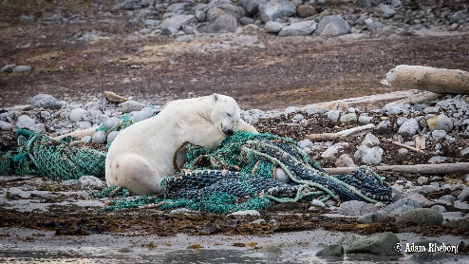 | Titre de la Photo : Les passagers désir voir des ours polaires et l’industrie de croisière d’expédition souhaite s’assurer que les ours puissent circuler sur des plages non polluées. (Photo : Adam Rheborg, PolarQuest)  L’image en haute résolution est téléchargeable ici :  https://www.dropbox.com/sh/s6qe6ekf5pm1qyx/AAAXJJ998u0ECgfHqoCZ4skHa?dl=0
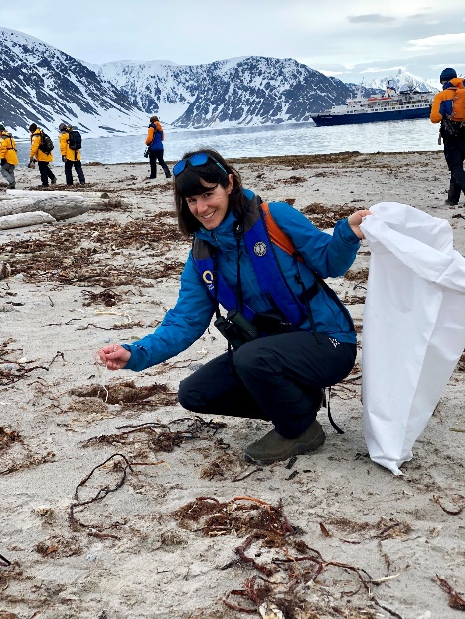 | Titre de la Photo : Nettoyer les plages et supprimer le plastique non nécessaire sur les bateaux sont les deux priorités de l’été pour l’agent de l’environnement d’AECO, Sarah Auffret. (Photo : Michelle Lin, Quark Expeditions).  L’image en haute résolution est téléchargeable ici : https://www.dropbox.com/sh/s6qe6ekf5pm1qyx/AAAXJJ998u0ECgfHqoCZ4skHa?dl=0

AECO - Association of Arctic Expedition Cruise Operators
AECO - Association of Arctic Expedition Cruise Operators- est une organisation internationale pour les bateaux de croisière d’expédition et ses associés en Arctique. L’association se dédie à la gestion d’un tourisme respectueux de l’environnement, prudent et réfléchi. Avec près de 70 membres internationaux – incluant 40 opérateurs de bateaux, propriétaires et gestionnaires, et 50 bateaux d’expéditions, AECO représente la grande majorité de ces opérations en Arctique. Site internet : www.aeco.no
La campagne Clean Seas
ONU Environnement a lancé #CleanSeas en février 2017 avec pour but d’engager les gouvernements, le public, la société civile et le secteur privé dans la lutte contre la pollution marine par le plastique. Sur les cinq prochaines années, la campagne va adresser la source du problème en ciblant la production et la consommation de plastique qui n’est pas recyclable et à usage unique. En connectant le public, la société civile, les industries et les gouvernements, ONU Environnement a pour but de transformer les habitudes, pratiques, standards et politiques dans le monde entier afin de réduire la pollution marine et les dommages causés par celle-ci. Site internet : http://www.cleanseas.org/

